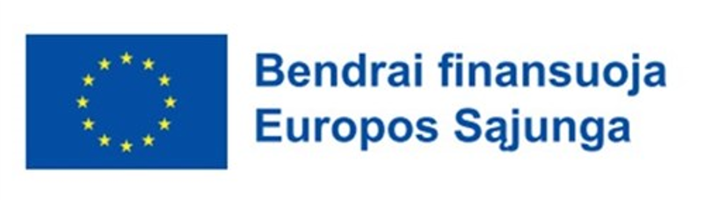

**Kauno miesto savivaldybės administracija 2025 m. liepos 18 d. pasirašė sutartį dėl skiriamo Europos regioninės plėtros fondo finansavimo projektui ,,Kauno Vaišvydavos mokyklos (Vaišvydo g. 28) pastato rekonstrukcija“ Nr. NR. 22-311-P-0004. Projekto vykdytojas – Kauno miesto savivaldybės administracija, projekto partneris – Kauno Vaišvydavos mokykla, administruojančioji institucija – Centrinė projektų valdymo agentūra.**

**Projekto tikslas** – Pagerinti viešųjų paslaugų prieinamumą, darbo vietų pasiekiamumą ir tam reikalingų išteklių naudojimo efektyvumą Kauno miesto savivaldybėje.

**Projektu siekiama** užtikrinti prieinamas švietimo paslaugas ir sumažinti neigiamą miesto driekos poveikį aplinkai, bei subalansuoti švietimo paslaugų tinklą. Projekto įgyvendinimo metu, atliekant Kauno Vaišvydavos mokyklos pastato rekonstrukciją ir įrengiant darželį, bus suformuotos naujos ikimokyklinio ugdymo grupės ir sukurtos kokybiškos mokymosi sąlygos mokyklos mokiniams. Bus statomas trijų aukštų priestatas (apjungiantis esamą pastatą), kuriame bus įrengiamas darželis, valgykla, ugdymo ir mokymo kabinetai, aktų salė, STEAM patalpos, biblioteka /informacinis centras bei kitos patalpos. Naujosios patalpos aprūpinamos būtina įranga, baldais ir priemonėmis.

**Projekto vertė** – **12 836 010,09** Eur, iš jų 10 910 608,58 Eur finansuojama Europos Sąjungos lėšomis, 1 925 401,51 Eur finansuojama Kauno miesto savivaldybės biudžeto lėšomis.

Planuojama projekto veiklų vykdymo trukmė – 3 metai.